**MÔN MỸ THUẬT KHỐI 6 - TUẦN 3,4**

**TRANH TĨNH VẬT**

- Tranh tĩnh vật là tranh vẽ về những vật “tĩnh”như: đồ vật ( lọ hoa, cái cốc, cái ấm, cái bát…), hoa quả…được sắp xếp bố cục theo mục đích của người vẽ.

- Thông qua nhận thức và cảm xúc , người vẽ diễn tả được đặc điểm, cấu tạo, hình dáng, đậm nhạt và màu sắc của vật, mỗi bức tranh tĩnh vật có nét đặc trưng riêng.

- Tranh tĩnh vật có 2 loại: + Tĩnh vật chì.

+ Tĩnh vật màu.

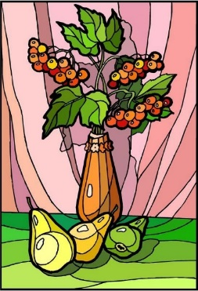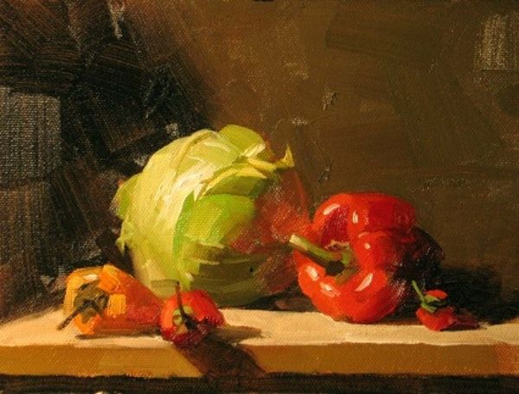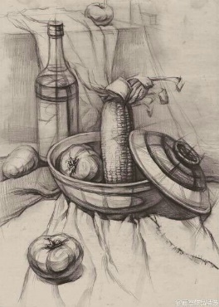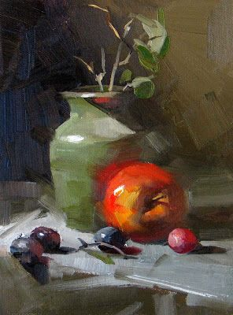

**CHỦ ĐỀ: BIỂU CẢM CỦA SẮC MÀU**

**BÀI 2: TRANH TĨNH VẬT MÀU ( Tiết 1+2)**

**I. KHÁM PHÁ TRANH TĨNH VẬT MÀU:**

**Quan sát và nhận xét về:**

**+ Cách sắp xếp vị trí các vật, bố cục tranh:**

**.** Thấp - nhỏ đứng trước, cao – to đứng sau.

**.** Bố cục cân đối, hài hòa.

**+ Kích thước, tỉ lệ:** So sánh tỉ lệ chiều cao, chiều ngang của từng vật mẫu.

**+ Màu sắc:** Có gam màu chủ đạo, màu sắc sinh động.

**II. CÁCH VẼ TRANH TĨNH VẬT MÀU:**

**Bước 1:** Xác định bố cục, tỉ lệ, vị trí hình các vật mẫu và vẽ phác hình.

**Bước 2:** Vẽ màu khái quát tạo hòa sắc chung của bức tranh.

**Bước 3:** Vẽ thêm nét, màu thể hiện cảm xúc và đặc điểm của vật mẫu.

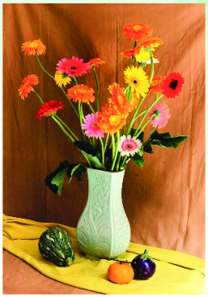 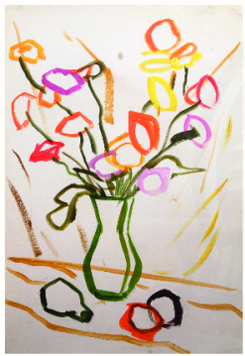 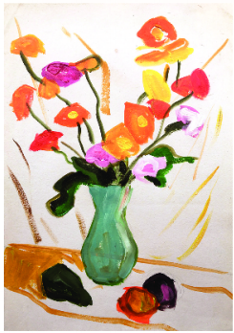 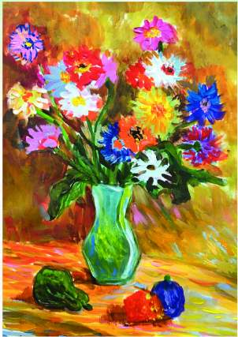

**Mẫu vật Bước 1 Bước 2 Bước 3**

**\*\*\* CHÚ Ý \*\*\***

* Cách vẽ hình của tranh tĩnh vật màu cũng tương tự như bài vẽ theo mẫu đã học

=> Vẽ từ bao quát đến chi tiết.

* Bố cục của tranh có thể dựa trên hình dáng, tỉ lệ các vật mẫu hoặc theo ý tưởng sáng tạo tự do của người vẽ => Cần đảm bảo về bố cục của tranh.

* Có thể vẽ tranh tĩnh vật màu giống thật như mẫu, cũng có thể vẽ theo cảm nhận của người vẽ => Cần có gam màu chủ đạo.

**MỘT SỐ BÀI VẼ THAM KHẢO**

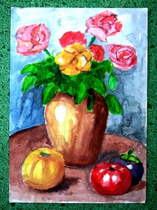 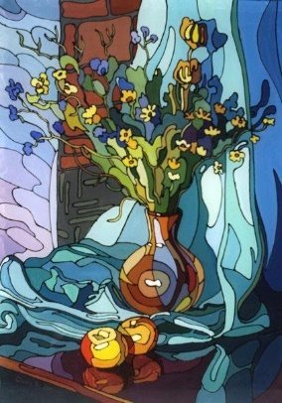 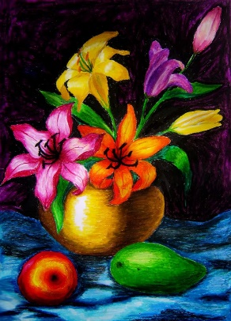 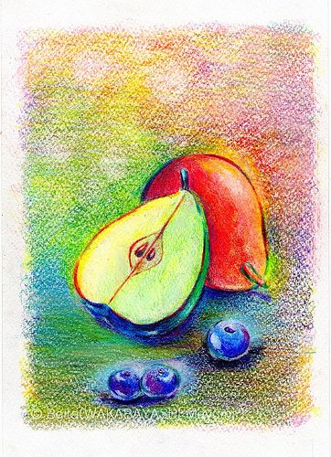

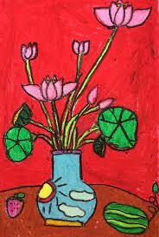 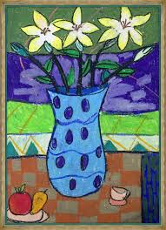 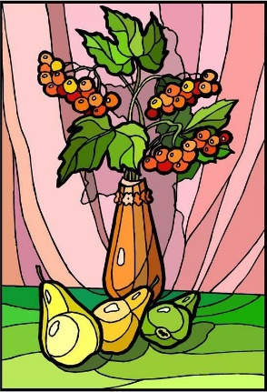 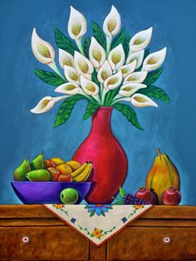

**III.THỰC HÀNH - VẼ TRANH TĨNH VẬT MÀU:**

**\*\*\* Em hãy vẽ một bức tranh tĩnh vật màu theo ý thích \*\*\***

. HS tự sắp xếp mẫu ( gồm 3 vật mẫu trở lên)

. Cần lựa chọn vị trí quan sát để có bố cục hợp lý cho bài vẽ ( Hướng chính diện, bên trái, bên phải)

**MỘT SỐ MẪU VẼ THAM KHẢO**

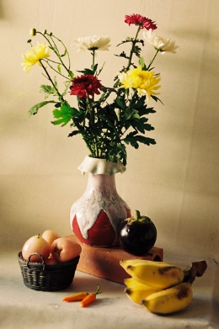 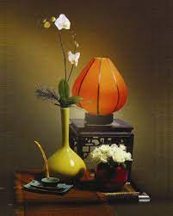 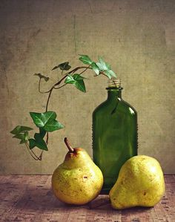 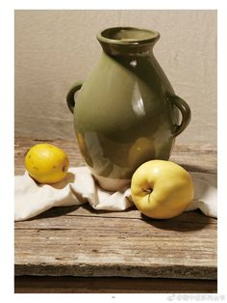

**IV. DẶN DÒ:**

- Tiếp tục thực hành vẽ một bức tranh tĩnh vật màu theo ý thích.

- Chuẩn bị đầy đủ dụng cụ học tập cho sáng tạo sản phẩm vẽ tranh tĩnh vật màu ở tiết học sau.

**\*\*\*CHÚ Ý\*\*\***

***Tuần 4 - Bài “TRANH TĨNH VẬT MÀU” (Tiết 2 – Thực hành)***

***Học sinh tự hoàn thiện bài.***

***(Tuần 5 Cô kiểm tra nội dung bài làm)***